Совместная деятельность музыкального руководителя и детей в ходе режимных моментов, в непосредственно образовательной деятельности в соответствии с ФГТ.
Сегодня актуальность музыкального воспитания подрастающего поколения возрастает как никогда. Поскольку в постоянно изменяющемся, непредсказуемом, агрессивном мире, где реальное общение часто подменяется виртуальным, современному человеку важно найти для себя способ эмоционального самовыражения. Музыкальное искусство, обладает уникальными свойствами воздействовать на эмоциональную сферу, является удивительно тонким и в то же время эффективным инструментом развития внутреннего мира ребенка, раскрытия его творческого потенциала. Роль и миссия педагога в данном процессе - быть проводником, сопровождающим ребенка по сложному пути.
Каждое занятие ребенок ждет, как праздник и мы должны оправдать эти ожидания, поддержать интерес, создать атмосферу праздника от общения с музыкой.
Важным принципом подбора музыкального репертуара является принцип его доступности детям.
Задача педагога – вывести детей за рамки их конкретного чувственного опыта в мир художественного воображения и ассоциаций, используя для этого выразительные средства музыки, поэзии и изобразительного искусства.
Программа «От рождения до школы» предусматривает решение программных образовательных задач в совместной деятельности взрослого и детей, и самостоятельной деятельности детей не только в рамках непосредственно образовательной деятельности, но и при проведении режимных моментов в соответствии со спецификой дошкольного образования.
Планирование ведется по комплексно-тематическому принципу.
В плане мы планируем не только образовательную деятельность, но и совместную деятельность взрослого и детей ( это деятельность осуществляемая вне занятий).
В соответствии с принципом интеграции образовательных областей - область «Музыка» интегрируется с «Физической культурой», «Коммуникацией», «Социализацией», «Художественное творчество», «Познание», «Чтение художественной литературы».
Планируя педагогический процесс на основе интеграции областей, мы выстроили алгоритм действий.
Готовя образовательную деятельность, мы опирались на комплексно-тематический план средней группы, где на первой неделе декабря запланирована тема «Зимушка-зима». Итогом работы над этой темой стало проведение тематической образовательной деятельности «Приглашение в зимний лес».
1.Определили образовательные области, интегрирование которых способствует созданию целостного представления об объекте изучения:
- «Физическая культура» - формирование осознанной потребности в двигательной активности, способствующей развитию движений,
- «Познание»- расширение знаний об окружающем мире,
- «Чтение художественной литературы» - привитие любви к художественным произведениям,
- «Художественное творчество» - формирование желания взаимодействовать со сверстниками при создании коллективных композиций.
2. Определили основной принцип построения интегрированного мероприятия (тематический « Приглашение в зимний лес») задачи и содержание мероприятия.
3. Тщательно продумали структуру мероприятия, продуктивные методы и приемы, проблемные ситуации.
4. Предположили, что интеграция будет способствовать снятию напряжения, перегрузки, утомления детей за счет переключения с одного вида деятельности на другой.
5. При планировании скоординировали деятельность музыкального руководителя и воспитателя.
К структуре интегрированного мероприятия предъявляются следующие требования:
- четкость, компактность, сжатость;
- продуманность и логическая взаимосвязь интегрируемого материала из разных образовательных областей на каждом этапе;
- большая информативная емкость используемого материала;
- систематичность и доступность изложения материала;
- необходимость соблюдения временных рамок мероприятия.
Федеральные государственные требования к структуре основной общеобразовательной программы дошкольного образования диктуют необходимость построения современного педагогического процесса в детском саду на основе адекватных дошкольному возрасту форм работы с детьми предполагается, что программа может реализовываться в более свободных формах взаимодействия детей и педагогов, которые в совокупности могли бы составить альтернативу учебной модели воспитания и обучения дошкольников. С педагогической точки зрения, игра универсальна и достаточно эффективна, отвечает современным требованиям, предъявляемым к нормам организации воспитательно-образовательного процесса в детском саду: она эмоциональна по характеру, развивающая по целям, художественна по синтезу многих видов творческой деятельности. В силу своей содержательной универсальности и педагогической ценности игра часто используется в музыкальном воспитании дошкольников.
При подготовке провели следующую предварительную работу.
- Во второй половине дня слушали песни В.Герчик «Дед Мороз», Г.Вихаревой «Снежинки», беседовали с детьми о содержании песен, о характере музыки.
Слушание музыки – одно из основных средств музыкального воспитания. Оно должно занимать большое место в работе с детьми дошкольного возраста. С помощью слушания музыки педагог поднимает у ребенка интерес к музыке, развивает любовь к ней, повышает его восприимчивость. Дети приучаются сосредотачивать свое внимание, слушать и понимать музыку.
При проведении слушания музыки существенными моментами являются правильный выбор музыкального произведения, создание интереса к нему, исполнение музыкального материала. Выбор музыкального материала определяется теми задачами, которые ставит перед собой музыкальный руководитель.
Для того, чтобы музыка произвела впечатление надо подготовить ребенка к восприятию музыки, направить его внимание во время слушания.
Перед слушанием хорошо показать портрет композитора или иллюстрацию.
Прослушав произведение, дети должны поделиться своими впечатлениями о прослушанной музыке.
Спрашивали детей: Какая по характеру музыка? Что можно под эту музыку делать?

- Проводилась образовательная деятельность «Первые снежинки»,где дети слушали стихотворение о зиме «Первый снег»Е.Трутневой, отрабатывали плавные движения, проводили дыхательное упражнение «Снежинка», пели песни «Санки» и «Заинька» муз. М. Красева. Решались следующие задачи: продолжать знакомить с творчеством известных композиторов, поэтов и художников; развивать умение чувствовать настроение музыкального, художественного, литературного произведения и передавать его голосом и пластикой, расширять словарный запас.
- Играли в музыкально-дидактическую игру «Эхо», дети учились различать высоту звука в пределах интервала - чистая кварта; в словесно-ритмические игры «Зима и мороз», «Зайки», «Санки».
- Прежде, чем дать детям музыкальную игру, надо предложить детям послушать музыку ( птички летают, зайчики прыгают). Ознакомившись предварительно с музыкой, детям легче передать ее впоследствии в своих движениях. У нас в каждой группе есть магнитофон, поэтому музыка часто сопровождает разнообразную деятельность детей.
- Следующая работа, которая проводилась - это работа над движением. Все это закреплялось с детьми индивидуально и по подгруппам : кружение на топающем шаге, покачивание кистями рук над головой, ритмические хлопки - для хоровода «Ой, мороз!» муз. и сл. Г. Вихаревой.
- Использовали дыхательные упражнения «Подуй на листок», «Ветерок».
Сколько радости доставляет детям игра на детских музыкальных инструментах. Они вызывают у детей большой интерес, привлекают своим внешним видом, формой, звучанием. Этот вид деятельности открывает перед детьми новый мир звуков, помогает познавать окружающую действительность с помощью выразительных свойств звука. В совместном музицировании воспитываются коммуникативные качества, потребность в музыкальном общении, развивается координация движений, формируется усидчивость. В средней группе дети начинают осваивать игру на металлофоне и к концу года могут играть простейшие мелодии на одном звуке. Можно использовать незвуковые музыкальные игрушки – такие, как пианино, балалайка, гармошка, музыкальные книжки в игровой деятельности. В нашей образовательной деятельности мы взяли игру на колокольчиках.
- Еще одним из видов совместной деятельности взрослого и ребенка является организация культурно - досуговой работы, которая обеспечивает:

культурный отдых детей, их эмоциональную разрядку. Развитие детского творчества, развитие способностей к импровизации, творческое взаимодействие детей и взрослого. Главное для педагогов уметь организовать детский досуг, сделать его игровым, веселым, радостным для детей. Детям запомнились такие мероприятия: «Мы играем и поем», «Песенные посиделки», «Магазин музыкальных игрушек», «В гостях у сказки», «Масленица», «День рождения» и т.д. Сколько радостных и счастливых эмоций проживают дети участвуя в развлечениях.
-Взаимодействие с семьями воспитанников – одна из составляющих структуры образовательного процесса.
Осознавая свою ответственность за воспитание и образование наших детей, мы тесно сотрудничаем с родителями, вовлекаем их во все мероприятия.
Музыка является одним из важнейших средств гармоничного развития личности. В педагогике с давних пор известно, какие огромные возможности для воспитания души и тела заложены в музыкальном искусстве. Об этом знали еще в древней Греции, где сформировалось представление о том, что основой прекрасного является Гармония.
Каждый день вновь и вновь открывает детям чудесный волшебный мир музыки. Музыка рассматривается как универсальное средство совершенствования жизнедеятельности ребенка во всех видах деятельности дошкольников.
Музыка является одним из важнейших средств воспитания духовности человека. Главная задача педагога - увлечь ребенка музыкой, сделать так, чтобы музыка стала его потребностью.

Муниципальное дошкольное образовательное учреждение -
детский сад комбинированного вида №35 «Вырастайка».

Д О К Л А Д

«Совместная деятельность музыкального руководителя и детей в ходе режимных моментов, в непосредственно образовательной деятельности в соответствии с ФГТ.»

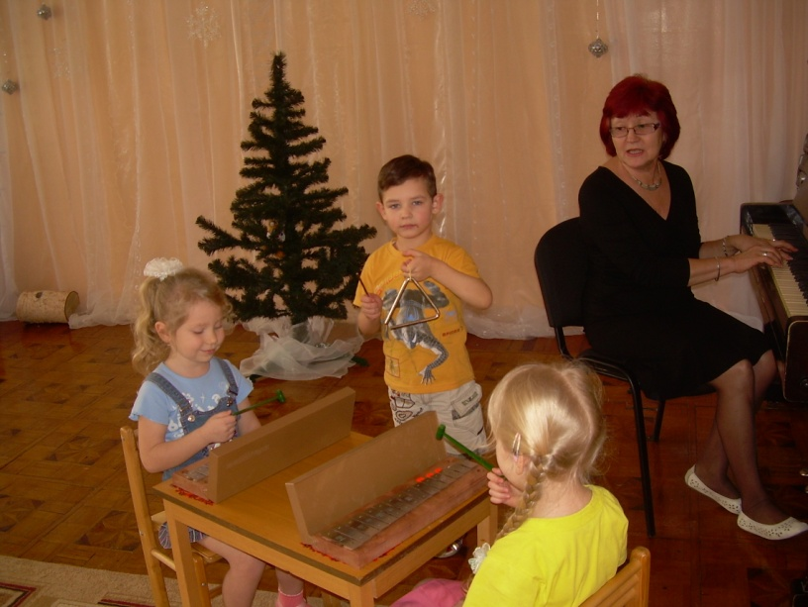

Музыкальный руководитель: Амченкина Л.Н.

Город Серпухов
декабрь 2012г.

